Дополнительное образование.
Груупа Воспитатели
Информатика и ИКТ в профессиональной деятельности.
Уханова Е.А.
Выполненные задания присылать на почту до 25.12.2020: uhelena@mail.ru;

- Общие рекомендации обучающемуся по выполнению
практических работ
- Внимательно прочитайте задание, при необходимости повторите лекционный материал по конспектам и другим источникам, относящийся к теме практической/ лабораторной работы.
2. Ответьте на контрольные вопросы, если они предложены.
- Подготовьте все необходимое для выполнения задания, рационально подготовьте рабочее место.
- Продумайте ход выполнения работы.
- Если ваша работа связана с использованием ИКТ, проверьте наличие и работоспособность программного обеспечения, необходимого для выполнения задания.
- Если при выполнении практической работы применяется групповое или коллективное выполнение задания, старайтесь поддерживать в коллективе нормальный психологический климат, грамотно распределить роли и обязанности. Вместе проводите анализ организации и промежуточные результаты практической работы микрогруппы.
- При выполнении практического задания соблюдайте правила техники безопасности и охраны труда.
- В процессе выполнения практической работы обращайтесь за консультациями к преподавателю, чтобы вовремя скорректировать свою деятельность, проверить правильность выполнения задания.
- По окончании выполнения практической работы составьте письменный или устный отчет в соответствии с теми методическими указаниями по оформлению отчета, которые вы получили от преподавателя или в методических указаниях.
- Сдайте готовую работу преподавателю для проверки.
- Участвуйте в обсуждении и оценке полученных результатов практической работы (общегрупповом или в микрогруппах).

Рекомендации по выполнению графической работы
- Подготовьте рабочее место и чертежные принадлежности.
- Лист формата А4 расположите горизонтально. Начертите рамку и угловой штамп.
- Заполните штамп по образцу архитектурным узким шрифтом, отступая от линий таблицы. В графе «Наименование темы» укажите тему практической работы. Заполните графу номинал масштаба.
- Проводите самоконтроль выполнения задания: следите за четкостью линий, выдерживайте высоту и ширину шрифта, расстояния между знаками и строками.

Рекомендации по выполнению таблиц
- Начертите таблицу по предложенному преподавателем образцу.
- Внимательно изучите разделы таблицы, названия строк и столбцов.
- Продумайте ход заполнения таблицы.
- Заполните ячейки таблицы.
- Оформите таблицу в соответствии с требованиями к оформлению таблиц:
- Заголовки столбцов и строк таблицы следует писать с прописной буквы в единственном числе, а подзаголовки столбцов – со строчной буквы, если они составляют одно предложение с заголовком, или с прописной буквы, если они имеют самостоятельное значение.
- В конце заголовков и подзаголовков столбцов и строк точки не ставят.
- Разделять заголовки и подзаголовки боковых столбцов диагональными линиями не допускается.
- Заголовки столбцов, как правило, записывают параллельно строкам таблицы, но при необходимости допускается их перпендикулярное расположение.
- Проведите самоконтроль результатов заполнения таблицы.
И др.
3.Критерии оценивания выполненных работ
Оценка за практическую/лабораторную работу складывается из оценки за выполнение работы и оценки за защиту.
Оценка «отлично» ставится, если студент выполнил практическую работу в полном объеме с соблюдением необходимой последовательности действий; в отчете правильно и аккуратно выполняет все записи, таблицы, рисунки, чертежи, графики, вычисления; правильно выполняет анализ ошибок.
На защите студент при ответе на вопросы правильно понимает сущность вопроса, дает точное определение и истолкование основных понятий; сопровождает ответ новыми примерами, умеет применить знания в новой ситуации; может установить связь между изучаемым и ранее изученным материалом, а также с материалом, усвоенным при изучении других дисциплин.

Оценка «хорошо» ставится, если студент выполнил требования к оценке "5", но допущены 2-3 недочета.
На защите студент при ответе на вопросы ответ студента удовлетворяет основным требованиям к ответу на оценку 5, но дан без применения знаний в новой ситуации, без использования связей с ранее изученным материалом и материалом, усвоенным при изучении других дисциплин; студент допустил одну ошибку или не более двух недочетов и может их исправить самостоятельно или с небольшой помощью преподавателя.

Оценка «удовлетворительно» ставится, если студент выполнил работу не полностью, но не менее 50% объема практической работы, что позволяет получить правильные результаты и выводы; в ходе проведения работы были допущены ошибки.
На защите студент при ответе на вопросы правильно понимает сущность вопроса, но в ответе имеются отдельные пробелы в усвоении вопросов курса, не препятствующие дальнейшему усвоению программного материала; допустил не более одной грубой ошибки и двух недочетов.

Оценка «неудовлетворительно» ставится, если студент выполнил работу не полностью или объем выполненной части работы не позволяет сделать правильных выводов;
На защите студент при ответе на вопросы не овладел основными знаниями и умениями в соответствии с требованиями программы и допустил больше ошибок и недочетов, чем необходимо для оценки 3 или не может ответить ни на один из поставленных вопросов.

Задание на дистанционное обучение – 8 часов.
Инструкционно-технологическая карта
Раздел 3. Использование Интернет-технологий в педагогической деятельности
Практическая работа № 1 (8 часов).
Тема: 3.1. Программно-методическое обеспечение Интернет-технологии
Наименование работы:
1. Создание электронного ящика на Yandex, аккаунта на Gmail.Создание, редактирование и отправка письма
2. Создание сайта с помощью сервисов Google
3. Размещение документов, презентаций, видеоролика в сети с помошью Google Docs
4. Составление тестов в различных компьютерных средах.

Цель работы (для студентов):
1. Научиться создавать электронный ящикк на Yandex, аккаунта на Gmail. Создавать, редактировать и отправлять письма
2. Создавать сайта с помощью сервисов Google
3. Размещать документы, презентации, видеоролики в сети с помошью Google Docs
4. Составлять тесты в различных компьютерных средах.

Приобретаемые умения и навыки:
Научить студентов создавать, наполнять и корректировать личные сайты с помощью конструктора сайтов.

Техника безопасности:
- Инструктаж по техники безопасности.
- Перед началом работы изучите инструкцию и теоретический материал.
- Строго выполняйте инструкцию к работе.
- После выполнения работы верните первоначальный вид рабочего стола.
- Не забудьте выключить монитор.
Время работы: 8 ч.
Средства обучения:
- компьютеры;
- программное обеспечение для проведения текущего контроля знаний;
- проектор;
- презентация;
- задания к практической работе.
Вопросы для самопроверки:

  - Перечислить почтовые сервиры.
  - Что такое электронная почта?
  - Как создать почтовый ящик на почта ru ?
  - Что можно хранить на удаленном компьютере?
  - Рассказать о преимуществах хранения на удаленном компьютере.
  - Какой веб-редактор существует?
  - Преимущества таблиц GoogleDocs?

№ п/п | Содержание работы и последовательность операций | Оборудование | Инструктивные указания и технические требования
1 | Техника безопасности | компьютеры;  проектор; | Какое воздействие на человека оказывает ЭВМ?  На каком расстоянии от монитора должен работать ученик на ЭВМ?  При каких условиях можно работать на компьютере?  Через какое время необходимо проходить инструктаж?  Что обязан сделать студент, если в кабинете вычислительной техники возникла чрезвычайная ситуация?  При появлении запаха гари, что нужно делать?
2 | Создания видеофильма на компьютере;  Сохранение и отправка фильмов по электронной почте и запись на компакт-диск или DVD. | инструкционно-технологическая карта;  компьютеры;  программное обеспечение для проведения текущего контроля знаний;  проектор;  презентация; | инструкционно-технологическая карта;

Методические рекомендации по выполнению практической работы

Создать почтовый ящик можно на любом почтовом сервере:
почта yandex, почта qip.ru, почта ru, почта mail ru, почта rambler ru, почта gmail, почта windows live hotmail, почта yahoo mail.
На каждом из почтовых серверов можно создавать неограниченное количество почтовых ящиков. (На разные имена). Процесс создания практически одинаков: нужно зарегистрироваться на почтовых серверах - почта ru, майл ру почта, яндекс почта, рамблер почта. Затем заполнить основной и дополнительной информацией регистрационную форму. Главным здесь является выбор имени почтового ящика и легко запоминающегося пароля.

Почтовый ящик. Создать почтовый ящик. Электронная почта.
Создать почтовый ящик на Mail Ru почта
Национальная почтовая служба @Mail.ru - www mail ru — лучшая бесплатная почта предоставляемая поисковой системой Mail Ru.
Почта Mail ru...
Создать почтовый ящик на Яндекс почта
Яндекс Почта - mail.yandex.ru — бесплатная почта предоставляемая поисковой системой Яндекс ru. Неограниченный объем почтового ящика.
Яндекс почта ...
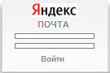
Создать почтовый ящик на Rambler почта
Почта Рамблер - mail.rambler.ru — бесплатная почта, удобный почтовый ящик предоставляемый поисковой системой Rambler ru.
Почта Rambler ...
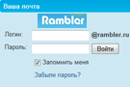
Создать почтовый ящик на QIP ru
QIP.ru — бесплатная электронная почта, с которой можно с любого компьютера создавать, получать и отправлять электронные сообщения
почтовый ящик на QIP ru ...
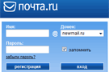

Электронная почта и как создать почтовый ящик на -
почта yandex.ru (почта яндекс.ру), pochta.ru (почта.ru, почта.ру), майл.ру почта ( mail.ru, майл.ру),
почта rambler.ru (рамблер.ру), почта gmail, почта windows live hotmail, почта yahoo mail.

Электронная почта - это система отправки почтовых сообщений с использование цифровых технологий.
На этой странице можно узнать - как создать почтовый ящик бесплатно на яндекс ру, создать почтовый ящик на майл ру, создать почтовый ящик на рамблер ру, создать почтовый ящик на QIP.ru, создать почтовый ящик на почта ру.
Иногда ваш почтовый ящик может быть временно недоступен, из-за проведения, на оборудовании почтового сервера, плановых или внеплановых технических работ. Для того чтобы не зависеть от одного почтового сервера, принято создавать несколько почтовых ящиков на разных почтовых сервисах. Например, на: Mail@ru, Яндекс почта, Рамблер почта, Почта ru, Почта Yahoo Mail. Если повезет, то ваши почтовые ящики могут иметь одинаковые логины на всех почтовых серверах.
aleksndrpetrov@mail.ru, aleksndrpetrov@yandex.ru, aleksndrpetrov@rambler.ru, aleksndrpetrov@nm.ru, aleksndrpetrov@gmail.ru

Нажав на ссылки в разделах: почта ru, майл ру, рамблер ру, яндекс ру, yahoo mail, youtube
вы познакомитесь с пошаговым описанием создания почтового ящика на почтовых серверах -

pochta ru, mail ru почта, почта rambler ru, почта yandex ru, почта gmail, почта hotmail, yahoo mail.

Почта.ru
http www pochta ru
Создать почтовый ящик на pochta.ru.
О почтовом сервере: почта ru - как создать почтовый ящик на почта ru.
Почта.ru — бесплатная электронная почта. Почтовая служба Почта.ru предоставляет возможность создать бесплатный почтовый ящик неограниченного объема. Помимо почтовых ящиков, на сервере Почта.ru Вы можете бесплатно получить доменные имена третьего уровня и, таким образом, разместить в сети виртуальный Web-сервер. Зарегистрировав бесплатный почтовый ящика на почта.ру, Вы получите неограниченный почтовый ящик, бесплатный хостинг, файловое хранилище, удобный доступ с мобильных телефонов, а также антивирус и антиспам для защиты Вашей корреспонденции.
почта.ru - неограниченный почтовый ящик;
почта.ру - сбор почты с других почтовых серверов;
бесплатный хостинг на почта ру;
файловое хранилище почты ру;
экранная клавиатура;
проверка на спам;
почта ру - антивирус.
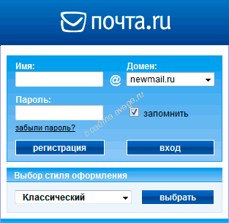
WWW почта для вашего домена - партнерская программа Pochta.ru - уникальная возможность получить почтовый ящик вида Имя_пользователя@Ваш_домен для вас, посетителей вашего сайта или ваших знакомых и друзей. Почта ru позволяет быстро и легко создать сайт, где будет форум, галерея, гостевая книга...

Как создать почтовый ящик на почта ru ?
на странице - создать почтовый ящик на почта ru

Яндекс почта
http mail yandex ru
Создать почтовый ящик на Яндексе.
О почтовом сервере: yandex, почта яндекса - как создать почтовый ящик на яндексе.
Создав почтовый ящик на yandex ru, вы получаете право создать бесплатный сайт на сервере narod.ru. Почта Яндекса предлагает своим пользователям ящик такого размера, который им нужен. Сразу после регистрации объем вашего ящика равен 10 гигабайтам. Отсутствие спама. Мобильная Яндекс Почта - Я.Онлайн — приложение для мобильных устройств, с помощью которого можно получать и отправлять письма в Яндекс Почте. Другие возможности сервера яндекс почта:
можете не думать - сколько места занимают ваши письма на Яндексе;
почта yandex - максимальный размер письма 2- 0 МБ;
мобильная версия для телефонов, смартфонов, коммуникаторов и КПК;
на сервере Яндекс почта - письма проходят три уровня фильтрации;
яндекс ру почта - удобная адресная книга;
сборщик почты с ваших почтовых ящиков на других серверах;
фильтры для сортировки приходящей корреспонденции;
автоответчик (при помощи фильтров);
пересылка писем на другие адреса (при помощи фильтров).
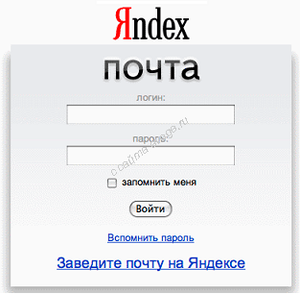
Как пройти регистрацию на почтовом сервере - Яндекс почта, можно узнать нажав на ссылку - подробнее и перейдя на следующую страницу. Перед созданием почтового ящика ознакомьтесь с последовательностью действий на странице -Настройка почты Яндекс и, затем, зайдите на сервер - Яндекс ру.

Как создать почтовый ящик на яндексе ?
на странице - создать почтовый ящик на яндексе.

Рамблер почта
http mail rambler ru
Создать почтовый ящик на Ramblere.
О почтовом сервере: rambler почта, rambler ru почта, rambler.
Пройдя регистрацию в почтовой службе Рамблера, вы получаете персональный почтовый ящик размером до 1000 мегабайт и можете работать с электронной почтой с любого компьютера, подключенного к Интернету. Кроме того, Вы получаете возможность:
рамблер почта - проверка орфографии;
редактор писем, позволяющий использовать разные шрифты и цвета;
рамблер почта ру - получение уведомления о приходе писем в SMS;
rambler почта позволяет изменять дизайн почтового ящика;
автоматически фильтровать и обрабатывать входящие письма;
использовать почтовые клиенты для работы с вашим ящиком;
рамблер почта имеет расширенный редактор писем;
рамблер ру - надежная защита от спама;
сбор почты с других почтовых ящиков;
мобильная почта m.ro.ru.
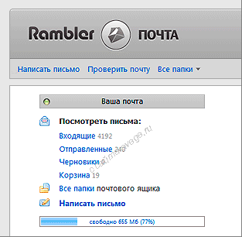
А так же вы получаете доступ ко всем ресурсам Рамблера, на которых необходима регистрация. Если имеете несколько электронных адресов на разных почтовых серверах, то можете, с помощью «сборщика почты», получать электронную почту со всех своих электронных адресов в ящик на Рамблере. Для этого нужно указать - почтовый сервер, адрес электронной почты и пароль.

Как создать почтовый ящик на рамблер ру ?
на странице - создать почтовый ящик на рамблер ру

Майл.ру почта
http www mail ru
Создать почтовый ящик на Mail ru.
О почтовом сервере: mail ru почта, майл ру, майл почта, маил ру, майл почта ру
Вся почта, проходящая через сервера Национальной почтовой службы Mail.Ru, автоматически проверяется на вирусы. Почта@Mail.Ru предоставляет своим пользователям возможность входить в почтовый ящик в режиме повышенной защиты логина и пароля
майл ру - неограниченный объем ящика;
максимальный размер письма 30Мб;
мэйл ру имеет редактор HTML-писем;
mail.ru почта - проверка орфографии перед отправкой письма;
эффективные фильтры для почты;
автоподпись и автоответчик;
mail.ru почта позволяет работать с почтой через WAP;
cборщик почты с других серверов;
переводчик для текстов писем;
почта Mail.ru - антивирусная защита почтового ящика.

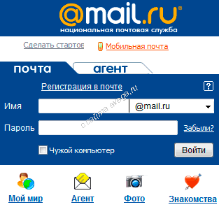
Mail.ru — бесплатная система электронной почты, которой можно пользоваться с любого компьютера, имеющего выход в Интернет и интернет-браузер. Вы можете пользоваться Mail.ru с помощью уникального web-интерфейса, любого почтового клиента или мобильного телефона, поддерживающего WAP. Прежде чем начать пользоваться Mail.ru, необходимо пройти регистрацию на сервере Почта@Mail.Ru.

Как создать почтовый ящик на mail.ru?
на странице - создать почтовый ящик на mail.ru

Почта Gmail
http www gmai .com
Создать почтовый ящик на Gmail.
О почтовом сервере: Gmail, почта Gmail
Gmail — это новая концепция веб-почты. В ее основу положена идея о том, что электронная почта может стать понятнее, эффективнее и полезнее. В Gmailиспользуется мощная технология, позволяющая эффективно блокировать вирусы. Каждый пользователь почты Gmail получает не менее 6.76 Гб* пространства для хранения писем.
Gmail - надежная защита от вирусов и спама;
удобный и быстрый поиск в Gmail;
доступ с мобильного телефона;
gmail - это большой объем почтового ящика;
быстрый предварительный просмотр PDF-файлов в gmail;
использовать почтовые клиенты для работы с вашим ящиком;
оригинальный почтовый ящик на gmail, используя Темы Google;
экспериментальная версия Gmail: испытательная площадка для новых функций;
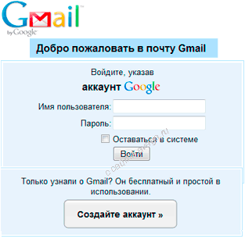
А так же вы получаете доступ ко всем ресурсам Google, на которых необходима регистрация. новая служба 'Задачи', доступная в Gmail, Календаре Google, iGoogle, а также в виде версии для мобильных телефонов, является простым списком дел, который всегда будет у вас под рукой.

Как создать почтовый ящик на gmail ?
на странице - создать почтовый ящик на gmail

Почта Windows Live Hotmail
http www microsoft com
Создать почтовый ящик на Live Hotmail.
О почтовом сервере: Windows Live Hotmail, почта Hotmai.
По данных исследований корпорации Майкрософт, Live Hotmail показала увеличение скорости на 70 процентов при выполнении следующих операций с помощью широкополосного доступа к Интернету: вход, просмотр и открытие сообщений электронной почты.Служба Windows Live Hotmail предоставляет хранилище объемом 5 гигабайт (ГБ).
Windows Live Hotmail - улучшенный и упрощенный дизайн;
обновленный календарь;
защита от нежелательной почты;
фотоальбом Windows Live;
средства проверки орфографии;
выбор цветовой гаммы;
почта Hotmail - антивирусная защита почтового ящика.
редактирование и обмен фотографиями ;
настройка профиля для поддержки связи с друзьями ;
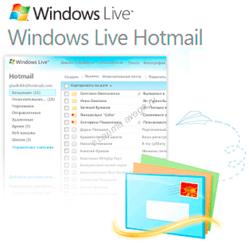
Windows Live Hotmail — высокоэффективная технология корпорации Майкрософтпомогает бороться с нежелательной почтой и повышает уровень безопасности. Получите больше возможностей благодаря более простой и быстрой работе службы. Больше свободного места — больше возможностей.

Как создать почтовый ящик на hotmail ?
на странице - создать почтовый ящик на hotmail

YouTube видео
http www youtube com
Создать аккаунт на YouTube.
О YouTube видео: www.youtube.com, как создать Создать аккаунт на YouTube.
YouTube позволяет легко загружать и показывать свои видеоклипы на ru.YouTube.com и по всему Интернету на веб-сайтах, мобильных устройствах, в блогах и электронной почте. Любой желающий может принять участие в сообществе YouTube путем просмотра, отправки и комментирования видео. Люди могут просматривать хронику текущих событий "из первых рук", оживлять в памяти понравившиеся моменты из телепередач, находить видео, посвященные увлечениям и интересам, открывать новых исполнителей и режиссеров, и даже узнавать о странном и необычном.
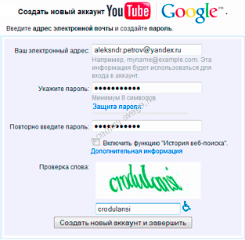
А так же вы получаете доступ ко всем ресурсам Google, на которых необходима регистрация. .

Как создать аккаунт на YouTube?
на странице - создать аккаунт на YouTube

Yahoo Mail
http ru mail yahoo com
Создать почтовый ящик на Mail ru.
О почтовом сервере: mail ru почта, майл ру, майл почта, маил ру, майл почта ру
Воспользуйтесь неограниченным почтовым ящиком на почте Yahoo Mail. Храните все важные (и неважные) сообщения, в том числе вложенные фото, файлы и пр. С удобством управляйте сообщениями, извлекайте контактные данные откуда только можно и даже контролируйте присутствие коллег в Интернете.
Yahoo! Почта - неограниченное и надежное хранилище для ваших сообщений.
С помощью Yahoo! Почты можно легко оставаться на связи и развлекаться.
Получайте электронную почту с Yahoo на своем мобильном телефоне.
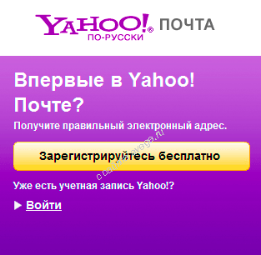
Почта Yahoo — 3 быстрых и простых действия — и все ваши контакты здесь Связывайтесь и публикуйте свои данные в Yahoo.

Задание.

I. Настройте аккаунт. Заполните адресную книгу. Создайте группу контактов. Выполните рассылку письма с вложением (по теме из области профессиональных интересов участвующих в переписке). Пригласите в чат участников переписки. Откройте сеанс чата. Осуществите коммуникацию с использованием клиента Google Talk.
Приглашаем Вас бесплатно открыть свой сайт, который будет размещен внутри портала.
Ученые рассказали, что творит чеснок с организмом
10 минут и у вас шикарные кудряшки на весь день
Почему нельзя употреблять овсянку на завтрак
Раковые клетки боятся этого фрукта больше химиотерапии
Почему дети должны знать правду про Олимпиаду в Сочи

II.
- Зарегистрируйте свой почтовый ящик на Google: https://mail.google.com
- Закройте почту. Наберите в адресной строке https://sites.google.com/site/
- На открывшейся странице нажмите кнопку Создать и перейдите к процессу создания главной страницы:
- Придумайте название сайта, например: «Портфолио студента ПСК Иванова». Если такое название уже существует, то измените его или припишите к нему любое слово на латинице, либо добавьте какие-нибудь значимые для Вас цифры. Поставьте общий доступ.
- Выберите любой шаблон, из представленных ниже. Его можно будет потом изменить, используя меню: Еще-дополнительные действия — Действие на сайте - управление сайтом. Слева (в самом низу появится меню), выберите тему, например: «Грифельная доска» - далее предварительный просмотр и сохранить. Можете поэкспериментировать и выбрать другую тему, для этого нужно войти в меню: Посмотреть другие темы и изменить выбранный шаблон, например на: Личные и семейные или на любой другой.
- Измените макет сайта. Выберите Макет сайта — Изменить макет сайта. В горизонтальной панели навигацииустановите ширину 180.
- В меню Навигация поставьте галочки: (V Автоматически генерировать дерево навигации; V Карта сайта)
- Шаблон сайта создан, теперь работаем со страницами:
- Нажмите на кнопку + (создать страницу). Введите название первой страницы «Анкета», затем аналогично создайте еще 3 страницы: «Моя достижения», «Фотогалерея» и «Полезные ссылки». Эти вкладки должны отобразиться в навигации страницы.
9.Начните заполнять первую страницу "Анкета"
- Кликните по кнопке: Изменить страницу (Редактор похож на Word).
- В строке заголовка полностью напишите свою ФИО (выберите соответствующий шрифт и цвет)
- Вставьте личное фото (200х300) - это будет ваша Ава.
- Все фотографии перед размещением на сайте должны быть обработаны в специальной программе по обработке изображений для улучшения качества и уменьшения размера, например в Диспетчере рисунков MicrosoftOffice:
Используя меню Рисунок, последовательно примените следующие опции:
- Яркость контрастность – Автоматический подбор яркости – подобрать яркость
- Изменить размер – Параметры изменения размера. Кнопка: Стандартные ширину и высоту (например, вкладка: веб-мелкий 448х336 точек). Нажмите ОК.
- Сжать рисунки - Параметры сжатия рисунков. Выберите для: веб-страниц (размер должен существенно уменьшиться и быть не более 50 кб). Нажмите ОК.
- Можно также поработать с эффектом красных глаз, обрезать фотографию или ее повернуть.
- Напишите слово Анкета и начните ее заполнять. Анкета должна содержать заголовок «Личные данные» и далее в столбик:
Место рождения:
Образование:
Специальность:
Группа:
Курс:
Общественная нагрузка:
- После редактирования сохраните страницу (вкладка Сохранить).
10.Откройте поочередно, созданные Вами страницы: Достижения, Фотогалерея и Полезные ссылки.
- На странице Достижения, вставьте отсканированные и обработанные в Диспетчере Рисунков, грамоты. А также подгрузите какой-нибудь файл, например: «Копия зачетки» (Внизу есть окошко для загрузки файлов).
- На странице Фотогалерея, вставьте Ваши фотографии, желательно по конкретным темам (для каждой темы создайте свою подстраницу). Фотографии можно также вставлять в таблицу, созданную на странице заранее.
- На странице Полезные ссылки, создайте как минимум три ссылки:
- создайте ссылку на главную страницу колледжа, напишите анкор (текст ссылки), например: (Пожарно-спасательный колледж) и вверху нажмите Ссылка, в появившемся окне напишите адрес скопированной ссылки и готово.
- Аналогично добавьте еще 2 любые ссылки на сайты своих друзей.
11.Перед сохранением воспользуйтесь кнопкой предпросмотра.
12.Сохраните свой сайт.
13.Предъявите работу преподавателю
III.
Сведения из теории
С развитием сети Интернет появляется возможность хранить документы, таблицы, фотографии, презентации и другие информационные объекты не на локальном (личном), а на удаленном компьютере в сети. При этом не только хранить, но и создавать и редактировать их. Можно перечислить следующие преимущества такого Интернет офиса:
- доступ к документам, таблицам, презентациям можно получить при наличии выхода в Интернет с любого компьютера прямо в окне браузера;
- быстрая отправка документов по электронной почте;
- с информационными объектами можно работать коллективно, например, редактировать группой соавторов в режиме реального времени;
- гибкое регулирование прав доступа.
В настоящее время в Интернете существует большое количество сайтов, предоставляющих сервисы Офис 2.0., например, Google Документ http://docs.google.com (бесплатный сервис, имеющий русскоязычный интерфейс).
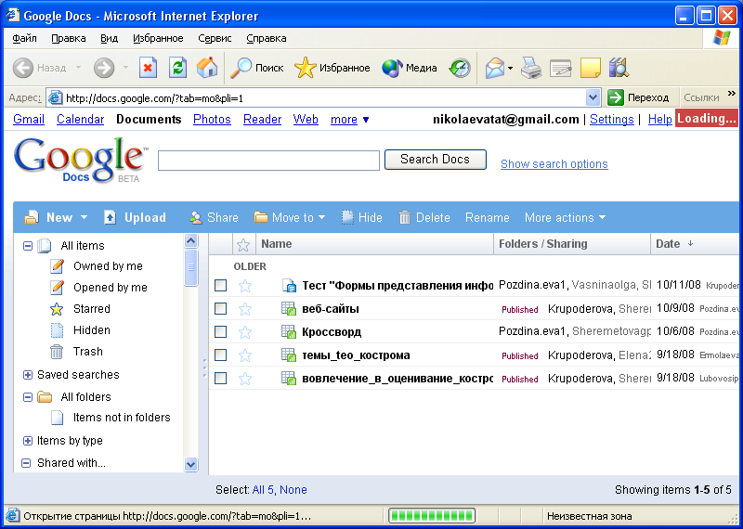
Для настройки русскоязычного интерфейса необходимо
- в верхней части окна Google Документ (рисунок 1) выбрать закладку Settings;

Рисунок 1. Внешний вид окна Google Документ (англоязычный интерфейс) http://docs.google.com

- во вкладке General выбрать из списка раздела Language: Русский язык;
- нажать экранную кнопку Save.
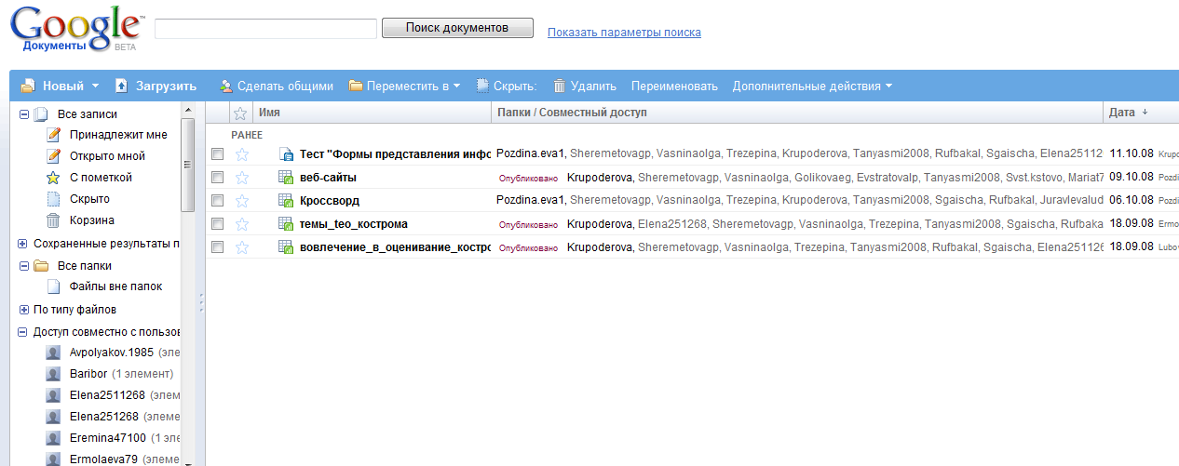

Рисунок 2. Внешний вид окна Google Документ (русскоязычный интерфейс) http://docs.google.com

Google Документы – это веб-редактор, который позволяет пользователям работать с текстовыми, табличными документами и презентациями прямо в окне браузера. С помощью этого сервиса можно все важные файлы хранить в сети, редактировать с любого компьютера, легко и быстро отправлять по электронной почте, осуществлять экспорт и импорт в различные форматы:
- загружать документы на компьютер в форматах Word, OpenOffice, RTF, PDF, HTML или ZIP);
- импортировать и экспортировать табличные данные в формате XLS, CSV, TXT и ODS (и экспортировать в формате PDF и HTML);
- импортировать существующие презентации в формате PPT и PPS.
Приложения позволяют пользователю загружать на сайт http://docs.google.com/ файлы объемом до 500 Кб. Загруженные либо созданные информационные объекты могут быть отмечены метками и опубликованы в сети в html-формате.
Создание нового документа
- В меню Новый выбрать тип документа (рисунок 3).
Рисунок 3. Меню Новый документ

- В открывшемся окне создать и выполнить форматирование информационных объектов (рисунок 4).
- Нажать экранную кнопку Сохранить.
Автор может открыть документ для чтения или совместного редактирования. Для того чтобы открыть информационный объект для совместного редактирования необходимо воспользоваться кнопкой Совместный доступ.
Рисунок 4. Меню Совместный доступ.

Читатели могут только просматривать документ, но не могут его редактировать.
На рисунке 5 показано окно предоставления совместного доступа к документу читателям и соавторам.
Рисунок 5. Предоставление совместного доступа к документу

Соавторы могут изменять документ, электронную таблицу или презентацию и, если разрешено автором документа, приглашать других пользователей. Каждый соавтор может добавлять в документ свои комментарии. При этом комментарий выделяется цветом и к нему добавляется имя автора. При печати комментарии не включаются в документ. Таким образом, группа соавторов может обсуждать текст непосредственно внутри документа.
Комментарии добавляют через закладку Вставить - Комментарий.
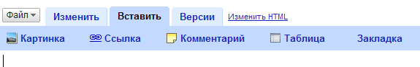

Рисунок 6. Добавление комментария от соавтора
Каждый из соавторов может делать в документе, электронной таблице, презентации свои исправления. Перейдя по вкладке Версии вы сможете распознать, кому из авторов какие именно правки принадлежат, поскольку за каждым из них закреплен определенный цвет.

Сотрудничество при использовании документов Google

Достаточно часто исследовательская деятельность студентов связана со сбором данных. Это могут быть социальные опросы, измерения в природе, результаты химических анализов. В данном случае важно, что данные сначала собираются, а потом заносятся в компьютер. Чаще всего формой для хранения и дальнейшего представления данных является электронная таблица. С развитием сетевых сервисов появилась возможность хранить данные в сетевых электронных таблицах GoogleDocs. У сетевой электронной таблицы есть и еще одно неочевидное преимущество - данные могут поступать в нее из внешних источников. Достаточно определить источник и форму обработки и представления данных, а все дальнейшие действия будет выполнять наша таблица.
Можно отрыть электронную таблицу для редактирования не только знакомым соавторам, но и любым пользователям. Эта возможность может оказаться очень полезной, если необходимо собрать мнения незнакомых людей. Для того чтобы открыть таблицу для всеобщего редактирования необходимо в дополнительных параметрах указать – «Каждый может редактировать этот документ».
Другой способ для сетевого сбора информации от множества участников в таблицах Google – предоставление доступа к документу для заполнения формы. В этом случае ответы участников автоматически добавляются в электронную таблицу.

1. Патаракин Е.Д., Обучение в среде 2.0 [Текст] / Е.Д. Патаракин – М., 2008, 150 с.

Задание 1.
Сохраните документ, электронную таблицу и презентацию, подготовленные в рамках работы над проектом, на сервере docs.google.com
Задание 2.
Откройте сохранённые документы, презентации и электронную таблицу для совместного редактирования. Потренируйтесь в обсуждении размещённых документов и в добавлении комментариев внутри текста документов.
Задание 3.
Подготовьте диаграммы, наглядно демонстрирующие результаты исследовательской деятельности. Для создания графиков и диаграмм используйте сетевые электронные таблицы. В сетевом офисе диаграммы и графики строятся так же, как и MS Office или Open Office.
Задание 4.
Потренируйтесь в создании формы (Новый/Формы). С помощью инструмента формы создайте анкету для участников проекта.
Задание 5.
Перечислите варианты использования инструментов сетевого офиса в педагогической практике при организации проектной деятельности.
____________________________________________________________________________________________________________________________________________________________________________________________________________________________________________________________________________________________________________________
Задание 6.
Ссылки на документы, электронные таблицы и презентации, подготовленные в рамках работы над проектом и размещённые на сервере docs.google.com поместите в портфолио проекта на сайте http://wiki.iteach.ru

Задание 7. Составить тест по учебной дисциплине в любой компьютерной среде.

Задание для отчета:

№  п/п | Вид работы | Оформление
1 | Написать в рабочей тетради алгоритм выполнения работы:  1.Название и цели работы.  2. Краткое изложение теории.  3. Алгоритм создания учебного видеоролика  4. Вывод. | Оформить на компьютере
2 | Составить тест по учебной дисциплине в любой компьютерной среде. | Оформить на компьютере в виде презентации

Задание на дом:
№  п/п | Задание | Литература
1 | Ответьте на следующие вопросы:  - Перечислить почтовые сервиры.  - Что такое электронная почта?  - Как создать почтовый ящик на почта ru ?  - Что можно хранить на удаленном компьютере?  - Рассказать о преимуществах хранения на удаленном компьютере.  - Какой веб-редактор существует?  - Преимущества таблиц GoogleDocs? | 1. Патаракин Е.Д., Обучение в среде 2.0 [Текст] / Е.Д. Патаракин – М., 2008, 150 с.

